**Лабораторна робота № 5**

ОСНОВИ ЕФЕКТИВНОГО ПЛАНУВАННЯ

**Мета роботи:** є вивчення, розвиток і відпрацювання особистісних і ділових навичок ефективної роботи в партнерстві з колегами, в групах, в проектних командах, що базується на найбільш складному процесі розумової діяльності – плануванні професійній діяльності.

**Форми контролю**:

**Лабораторне заняття:** тестування, комбіноване опитування, письмове опитування за індивідуальним завданням, усне опитування за індивідуальним завданням, презентації усні та письмові, обговорення та розв’язання проблемних ситуацій, співбесіда, діалог.

**Самостійна робота студентів:** перевірка конспекту, перевірка відповідей на проблемні питання, представлення доповідей (рефератів), звітів власних досліджень, у т.ч. проектів, планів і т.д.

**Основні компетентності**, що формують навички і уміння під час оволодіння знаннями за даною темою, визначено як:

* Здатність до абстрактного мислення, аналізу, синтезу та встановлення взаємозв’язків між явищами та процесами.
* Здатність спілкуватися державною мовою як усно, так і письмово.
* здатність працювати в команді.
* Здатність до алгоритмічного та логічного мислення.
* Здатність до пошуку, оброблення та аналізу інформації з різних джерел.
* Здатність діяти на основі етичних міркувань.
* Здатність діяти соціально відповідально та свідомо та ін..
* Здатність оцінювати і враховувати економічні, соціальні, технологічні та екологічні чинники, що впливають на сферу професійної діяльності.
* здатність застосовувати знання у практичних ситуаціях.

**Порядок виконання лабораторної роботи № 5**

1. Питання для обговорення:

1. Стратегічне (перспективне) планування.
2. Стратегічне планування: переваги і недоліки.
3. Тактичне (середньострокове) планування.
4. Оперативно-календарне планування.
5. Результати стратегічного, тактичного і оперативного планування.
6. Планування часу.
7. Правила планування власним часом.
8. Основні етапи розробки програмного забезпечення.
9. Моделювання технології розробки ІТ-проекту на основі послідовного підходу.
10. Моделювання технології розробки ІТ-проекту на основі паралельного підходу
11. Моделювання технології розробки ІТ-проекту на основі паралельно – послідовного підходу.
12. Модель розробки програмного забезпечення Agile.

2.Тести до теми 4 на освітньому порталі.

3. Перевірка домашнього завдання.

4. Вказівки до наступного домашнього завдання.

5. Практичні завдання:

**Подивитись:**

***Відео. Ситуація- тест. Планування роботи над проектом:*** [***https://coursera.org/share/92bbefcbd42e135510d1c23e1f31cf4a***](https://coursera.org/share/92bbefcbd42e135510d1c23e1f31cf4a)

***Завдання індивідуальне № 1.***

***Побудувати сітьовий графік, проект 2 у вкладеному файлі (надсилаю) або на порталі файл «Мережевий графік»***

***Відео. Як виконати завдання № 1, тобто побудувати сітьовий графік, та завдання № 2 , тобто розподілити сервіси:***

[***https://drive.google.com/file/d/1OsEbl3On6haVxzuVHEgceJU_itgHSetl/view?usp=sharing***](https://drive.google.com/file/d/1OsEbl3On6haVxzuVHEgceJU_itgHSetl/view?usp=sharing)

*Завдання індивідуальне 2.* Проаналізувати сервіси та послуги Google та обрати по 4-5 з них для виконання завдань, що наведені нижче.

Для кожного завдання обрати різні сервіси та додатки з визначенням того, як вони вирішують поставлені завдання:

[https://uk.wikipedia.org/wiki/%D0%A1%D0%B5%D1%80%D0%B2%D1%96%D1%81%D0%B8_%D1%82%D0%B0_%D0%BF%D0%BE%D1%81%D0%BB%D1%83% D0%B3%D0%B8_Google](https://uk.wikipedia.org/wiki/%D0%A1%D0%B5%D1%80%D0%B2%D1%96%D1%81%D0%B8_%D1%82%D0%B0_%D0%BF%D0%BE%D1%81%D0%BB%D1%83%25%20D0%B3%D0%B8_Google)

*Завдання 1) які сервіси* Google *застосовуються в освітньому процесі на першому курсі:*

*наприклад,*

1.1 *gmail.com* – для листування та обміну даними

1.2.

1.3.

1.4

1. *які сервіси* Google *застосовуються для підтримки ділових комунікацій та командної роботи*
2. 1.1
3. 1.2.
4. 1.3.
5. 1.4

*3) які сервіси* Google *застосовуються для просування (рекламування) продукту на ринку (для власного проекту)*

1. 1.1
2. 1.2.
3. 1.3.
4. 1.4

*4) які сервіси* Google *застосовуються для відпочинку та розваг*

1. 1.1
2. 1.2.
3. 1.3.
4. 1.4

***Групове завдання 3:*** Розбити робочий процес СТВОРЕННЯ ПРОДУКТУ ЗА ВЛАСНИМ ПРОЕКТОМ (наприклад, мобільної гри) на окремі операції (кроки, етапи) *за прикладом, що наведений нижче:*

**Під таблицею вказати посилання на ресурс, який використано для заповнення даної таблиці**

*Приклад № 2 (технологія створення мобільної гри) з методички:*

Корисна стаття про розробку мобільних додатків:

[*https://dan-it.com.ua/uk/blog/rozrobka-mobilnih-dodatkiv-vid-a-do-ja-povnij-gajd/*](https://dan-it.com.ua/uk/blog/rozrobka-mobilnih-dodatkiv-vid-a-do-ja-povnij-gajd/)

Відео. Інструменти для розробки,тестування та постійного постачання коду: <https://drive.google.com/file/d/1Wj6pqTo45DXyeqLd7bWxKTUp6ae5PxEb/view?usp=sharing>

Мови програмування та сфери їх застосування:

<https://blog.jungo.dev/uk/2020/12/yazyki-programmirovaniya-i-sfery-ih-primeneniya-2/>

Порівняння мов програмування:

<https://careers.easternpeak.com/blog/popular-programming-languages/>

Середовище розробки:

<https://drive.google.com/file/d/1JvEDK5GD8fXzuomig8jJXUH5PC51UdTJ/view?usp=sharing>

*Таблиця*

*Приклад розробки мобільної гри на етапи*

|  |  |  |  |  |
| --- | --- | --- | --- | --- |
| № задачі | задача | Пояснення до задачі | тривалість, дні | Відповідальний за виконання |
| 1 | 2 |  |  | 3 |
| 1 | Формування концепції гри | (вказати конкретно якої гри або додатку або іншого продукту проекту) |  | Директор |
| 2 | Планування базового функціоналу | (вказати який базовий функціонал входить у першу версію та для яких ОС, наприклад для Windows і в Linux) |  | Директор |
| 3 | Складання плану поширення гри | (вказати обрану модель сегментування: B2B, B2C, B2G) та обрані джерела та просування продукту для них, наприклад, Play маркет для Android) |  | Івент-менеджер |
| 4 | Написання вимог до продукту | Вказати тип документації, наприклад, технічного завдання, специфікації або user story, use case або інші моделі (аналітичні, описові чи графічні) |  | Програміст, Дизайнер |
| 5 | ui/ux design (робота з прототипами) | (вказати який сервіс буде використано для демонстрації та побудови прототипу, наприклад Figma) |  | Дизайнер |
| 6 | Розробка | (написати «платформу» , тобто мови програмування (для мобільного додатку, вack-end серверу, бази даних і т.д.): і відповідний їм інструментарій, а також інфраструктуру для розгортання ПО (хмарні технології, власні дата-центри компаній)[1]Наприклад платформа для розробки Visual Studio з розгортанням в хмарі Azure) |  | Програміст |
| 7 | Тестування функціоналу | (вказати ПЗ для автоматизованого тестування, в розрізі: юніт тести, інтеграційні тести та UI тести. Наприклад тестування JUnit для java або PyUnit для Pyton) |  | Тестувальник |
| 9 | Організація  релізу/випуск (впровадження, технічне обслуговування і підтримка). | (вказати яка система CI|CD, наприклад AWS або Atlassian) |  | Директор |
| 10 | Організація просування проекту | (вказати де буде розміщення додатків, наприклад в AppStore і Google Play Market, Amazon Appstore, Opera Mobile Store і інших магазинах мобільних додатків). |  | Івент-менеджер, Директор |
| 11 | Підключення аналітики, налаштування моніторингу публікація додатків в онлайн-маркетах додатків. | (вказати аналітичні інструменти для налаштування аналітики та відстеження багів та інцидентів)  (поширені сервіси <https://grafana.com/blog/2019/05/16/worth-a-look-public-grafana-dashboards/>) |  | Івент-менеджер |
| 12 | Фінансове розрахування за продукт | ( вказати в якій формі буде проводитись монетизації: підписка, ліцензія, ТО, реклама і т.д.) |  | Бухгалтер |

**Потім дані таблиці використовуємо для побудови діаграми плаваючої полочи.**

**Відео запис як це зробити**

[**https://learn.ztu.edu.ua/pluginfile.php/228295/mod_resource/content/1/%D0%9E%D0%BF%D0%B8%D1%81%20%D0%B1%D1%96%D0%B7%D0%BD%D0%B5%D1%81-%D0%BF%D1%80%D0%BE%D1%86%D0%B5%D1%81%D1%83.%20%D0%94%D1%96%D0%B0%D0%B3%D1%80%D0%B0%D0%BC%D0%B0%20%D0%BF%D0%BB%D0%B0%D0%B2%D0%B0%D1%8E%D1%87%D0%BE%D1%97%20%D0%BF%D0%BE%D0%BB%D0%BE%D1%81%D0%B8.mp4**](https://learn.ztu.edu.ua/pluginfile.php/228295/mod_resource/content/1/%D0%9E%D0%BF%D0%B8%D1%81%20%D0%B1%D1%96%D0%B7%D0%BD%D0%B5%D1%81-%D0%BF%D1%80%D0%BE%D1%86%D0%B5%D1%81%D1%83.%20%D0%94%D1%96%D0%B0%D0%B3%D1%80%D0%B0%D0%BC%D0%B0%20%D0%BF%D0%BB%D0%B0%D0%B2%D0%B0%D1%8E%D1%87%D0%BE%D1%97%20%D0%BF%D0%BE%D0%BB%D0%BE%D1%81%D0%B8.mp4)

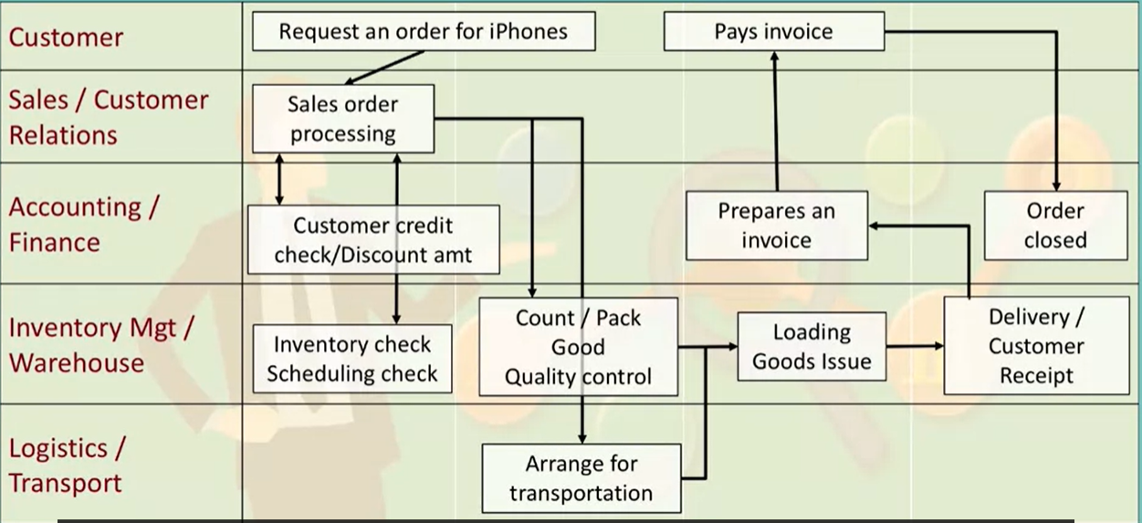

|  |  |
| --- | --- |
| Ряди:   1. Customer - Замовник 2. Sales / Customer Relations - Продажі (торг.представник) / Взаємодія з клієнтами 3. Accounting / Finance - Бухгалтерський облік (обліковець) / фінанси 4. Inventory Mgt / Warehouse - Управління запасами (менеджер) / Склад 5. Logistics / Transport – Логістика (логіст) /Транспорт | Request an order for iPhones – здійснення замовлення на iPhone  Sales order processing - Обробка замовлення на продаж  Customer credit check/Discount amt - Перевірка кредитності клієнта/знижка  Inventory check Scheduling check - Перевірка інвентаризації Перевірка складу  Count / Pack Good Quality control - Підрахунок / упаковка Гарний контроль якості  Arrange for transportation - Організувати транспортування  Loading. Goods Issue - Завантаження. Відпуск товарів  Delivery / Customer Receipt - Доставка / Квитанція клієнта  Prepares an invoice - Готує рахунок-фактуру  Pays invoice - Оплачує рахунок  Order closed -Замовлення закрито |

**Рис. Діаграма «плаваючої полоси» технологічного процесу**

Зліва департаменти та залучені посади (*колонка 3 таблиці вище*)

Справа деталізовані процеси та заходи, в яких приймають участь учасники зліва *(колонка 2 таблиці зверху)*

Зробити опис технології створення продукту по проекту, в якому є вхід (наприклад ідея та ресурси), що відбувається далі, тобто описати етапи процесу створення продукту та вихід – це оплата та продукт та його доставка та обслуговування.

**Приклади:**

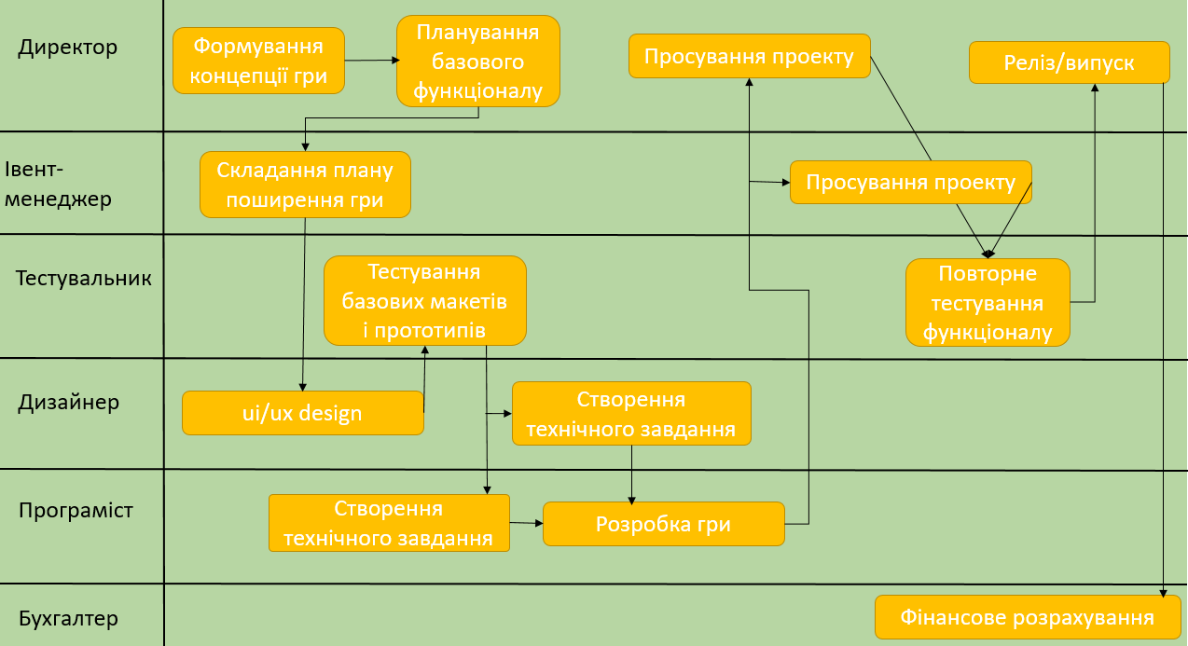

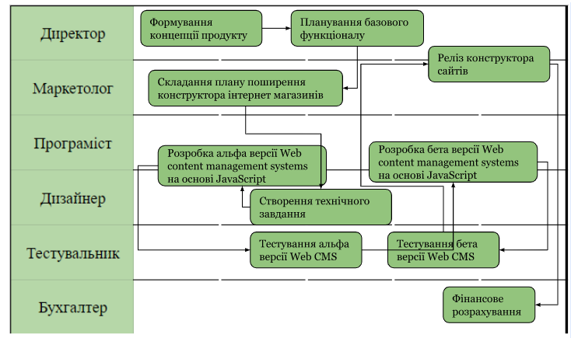

***Завдання індивідуальне 4.***  **.**Проіалюструвати робочий процес іконками, стрілками та іншими зрозумілити для клєінта символами, як зобразено на рисунку нижче.

***Робочий процес планування доставки замовлення їжі в ресторані і включає такі етапи:***

1. прийом замовлення від клієнта офіціантом
2. додавання замовлення до черги для виконання
3. прийом замовлення з черги поваром та його виконання
4. завершення виготовлення замовлення поваром та передача його в чергу доставки офіціанту
5. доставка замовлення клієнту офіціантом
6. платіжний розрахунок за замовлення їжі.

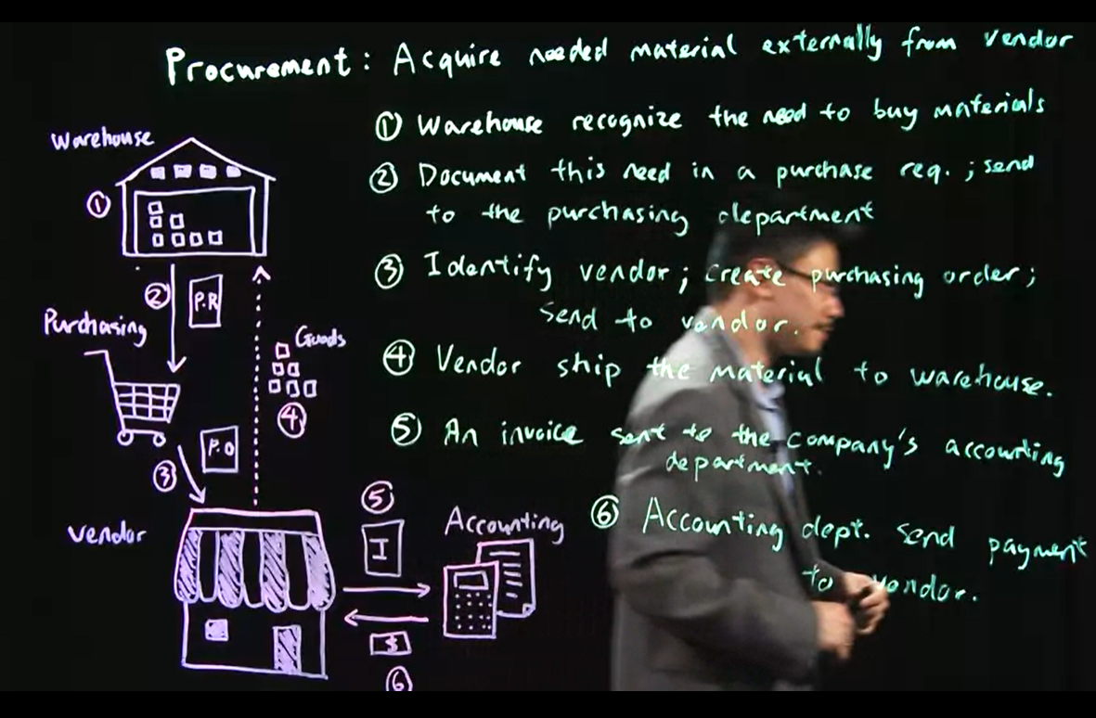

**Рис. Приклад ілюстування бізнес-процесу**

**Читання рисунку. Опис бізнес-процесу: Постачання плат для виробництва мобільних телефонів.**

Описати та проіалюструвати іконками, стрілками та іншими зрозумілити для клєінта об’єктами, процес закупілі плат для виробництво телефонів – це шлях отримання сировини і матеріалів від постачальника, як правило, зовнішнього

Ціль: отримання необхіжних матеріалів і сировини від зовнішнього постачальника часто відповідно до їх потреб виробництва, наприклад, телефонів.

Тригер (запускова подія): на складі є потреба у сировині для складування

Документ складу: заявка на постачання певного обсягу для відділу закупівень

Вибір постачальника: дослідження ринку постачальників та вибір надійного з них

Доскумент відділу постачання: замовлення на купівлю плат і відправка постачальнику

Постачальник: розглядає замовлення на постачання та відпоавляє партію замовнику з відпорвідним рахунком-факуторою та накладною

Бухгалтерія: приймає документи на оплдату та оплачує

Склад: приймає плати від постчальника на зберігання

***Індивідуальне Завдання 4.***

1.1. Використовуючи сервіс Google календар скласти план подій на завтра за період з 8.30 ранку до 23.00 вечора з розподілом завдань на А,В,С.

1.2. В Google календар створити подію на поточній парі для обговорення в проектній команді плану виконання наступного домашнього завдання – з елементами відеоконференції на основі інструменту Google Meet тривалістю 3-5 хвилин, записати цю зустріч і створити посилання на цей запис із повним доступом до ресурсу в цій події.

1.3. Відобразити виконане завдання на моніторі через Google Meet.

***Завдання 5*.** Використовуючи запропоновані шаблони, намалюйте прояви емоційних станів на обличчі людини, що відповідають таким емоціям:

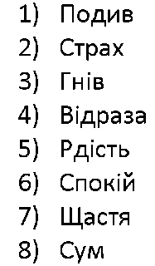



***Завдання 6***. Тест. Здатність до ефективного планування

Планування передбачає здатність до раціональних дій, яка може бути пере­вірена за допомогою цього дещо жартівливого тесту. Для його виконання вам слід вибрати найбільш відповідний варіант відповіді та підрахувати кількість балів, що стоять після нього в дужках.

1. Чи доводиться вам братися за дві роботи одночасно?

Рідко (1); часто (0); ніколи (2).

2. Чи купуєте ви дорогі речі, навіть якщо знаєте, що потім важко буде звести кінці з кінцями?

Ніколи (2); завжди (0); іноді (1).

3. Якщо вам сподобається красива річ, чи зупинить вас ціна?

Ніколи (0); іноді (1); завжди (2).

4. Якщо у вас зіпсується побутовий прилад, ви купите новий чи спробуєте відремонтувати старий?

Куплю (0); залежить від ціни (1); полагоджу сам (2).

5. Що ви робитимете, якщо порветься шкарпетка?

Зашию (2); про всяк випадок збережу цілу (1); викину обидві (0).

6. Чи вимикаєте ви світло, коли воно не потрібне?

Ніколи (0); іноді (1); завжди (2).

7. У якому випадку ви телефонуєте?

Як правило, у справі (2); як доведеться (1); люблю поспілкуватися (0).

8. Чи вдається вам одночасно виконувати кілька завдань?

Так (2); зважаючи, які справи (1); ні (0).

9. Що ви робите зі старими газетами?

Викидаю (0); зберігаю (1); здаю на макулатуру (2).

10. Чи купуєте ви більше хліба, ніж потрібно?

Так (0); іноді (1); ні (2).

11. Чи з'їдаєте ви все, що лежить на тарілці?

Завжди (2); іноді залишаю (1); ніколи (0).

12. Чи акуратно ви носите одяг і взуття?

Так (2); не завжди (1); ні (0).

13. Чи дбайливо ви ставитеся до чужих речей?

Ні (0); так (1); обережніше, ніж до своїх (2).

*Підведіть підсумки*

Якщо ви набрали більше за 20 балів, ви дуже раціональна людина і успішно впораєтесь з обов'язками плановика. Якщо кількість балів складає від 13 до 19, вам також можна доручати складати плани, але при цьому контролювати, бо іноді ви любите показати широту натури, у тому числі й за рахунок фірми.

При кількості набраних балів від 6 до 12, ви можете лише допомагати іншим, оскільки бажання економити охоплює вас лише іноді і ви відмовля­єте собі й іншим у всьому необхідному, але коли воно минає, всіма силами надолужуєте втрачене. Нарешті, якщо кількість балів у вас менша 6, до пла­нової діяльності вас допускати не можна, бо ви безтурботні.

**Домашнє завдання.**

Виконати розділ 4 «План продажу та матеріально-технічного забезпечення» до проекту з розподілом пунктів розділу між виконавцями (в заголовку пункту вказати прізвище студента) відповідно до методичних вказівок:

**Як побудувати діаграму плаваючої полоси див.на відео:**

<https://learn.ztu.edu.ua/pluginfile.php/228295/mod_resource/content/1/%D0%9E%D0%BF%D0%B8%D1%81%20%D0%B1%D1%96%D0%B7%D0%BD%D0%B5%D1%81-%D0%BF%D1%80%D0%BE%D1%86%D0%B5%D1%81%D1%83.%20%D0%94%D1%96%D0%B0%D0%B3%D1%80%D0%B0%D0%BC%D0%B0%20%D0%BF%D0%BB%D0%B0%D0%B2%D0%B0%D1%8E%D1%87%D0%BE%D1%97%20%D0%BF%D0%BE%D0%BB%D0%BE%D1%81%D0%B8.mp4>

На освітньому порталі в секції «Самостійна робота студентів» знаходиться:

- *відеозапис* пояснення щодо написання розділу 4.

<https://drive.google.com/file/d/1JtPeWWpVSLs4cSb88flt_WVYGzAzYrJP/view?usp=sharing>

1. https://mind.ua/openmind/20178654-vid-pershoyi-platformi-na-yakomu-programnomu-zabezpechenni-krashche-startuvati-biznesu